Laboratoire n°3: Travailler avec des bases de données géographiques

**Objectif :** L'objectif de ce laboratoire est de vous permettre d'acquérir de l'expérience dans la création d'une base de données géographique.

**Résultats d'apprentissage:** A la fin de ce laboratoire, vous serez capable de:

* Créer une géodatabase.
* Importer des données dans la géodatabase.
* Créer une classe de relations dans la géodatabase.
* Répondre à des questions spatiales en utilisant des requêtes ad-hoc aspatiales.
* Démontrer le calcul de champs.
* Démontrer la création d'une carte.

**Procédure:**

1. Lisez et travaillez sur les exemples.
2. Répondez aux questions à la fin du laboratoire.

**Données/matériel:**

* Toutes les données sont fournies dans lab3.zip. Vous pouvez utiliser ces données si vous n'avez pas accès au *Scholars Geoportal*.

**Devoir:**

* Répondez aux questions (#1-6).
* Le total des points disponibles pour ce travail est de 27 points, ce qui représente 12.5% de votre note finale.
* Tous les travaux pratiques doivent être réalisés et remis individuellement.

**Format:**

* Les étudiants remettront les questions avec les réponses complétées.

**Les tableaux et les figures doivent être produits selon les normes du Département de géographie, environnement et géomatique de l'Université d'Ottawa.**

**Pour des directives sur le formatage et la présentation appropriés des tableaux et des figures, veuillez consulter la section d'introduction de ce manuel de laboratoire.**

Q1: Comment télécharger des données à partir du Scholars GeoPortal?

Le Scholars GeoPortal est une infrastructure matérielle et logicielle qui permet aux étudiants et aux chercheurs de l'Ontario d'accéder à des ensembles de données géospatiales à grande échelle. Il s'agit notamment de données vectorielles terrestres (eau, caractéristiques culturelles, etc.), de données de recensement et de certaines images raster.

Vous ne pouvez télécharger certaines données du Scholars GeoPortal que si vous êtes authentifié par une université de l'Ontario, soit en accédant aux données sur le campus, soit en utilisant un VPN. Si c'est le cas, vous devriez suivre les instructions ci-dessous pour télécharger les données de cet exercice. Apprendre à télécharger des données à partir du Scholars Geoportal est très utile.

*Note: si vous ne pouvez pas accéder au Scholars GeoPortal, vous pouvez trouver tous les mêmes ensembles de données dans le fichier appelé lab3.zip, il vous suffit de les trier en fonction des noms de fichiers.*

Pour télécharger les secteurs de recensement d'Ottawa-Gatineau dont vous avez besoin pour cet exercice:

1. Aller sur [http://geo2.scholarsportal.info/](http://geo2.scholarsportal.info/" \l "_lang=fr&layersInfo_BingMapsRoad_opacity:1;;&basemap=Bing%20Maps%20Road&extent_xmin:-16971589.90600097&ymin:4367420.438744519&xmax:-2843581.093999029&ymax:13583891.561255481&spatialReference_wkid:102100)
2. Dans la barre de recherche, tapez "Census tracts 2011" et cliquez sur le bouton Recherche:

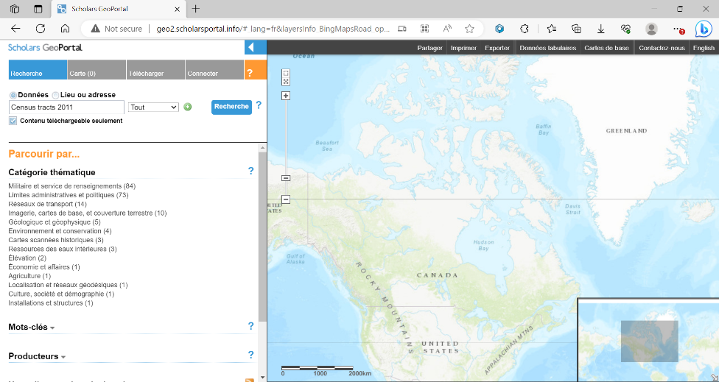

1. Lorsque la recherche est terminée, la liste suivante s'affiche (notez que l'ordre de la liste peut différer de celui que vous voyez ci-dessous). Trouvez l'élément “*Cartographic Boundary Files (CBF), 2011 Census*”:

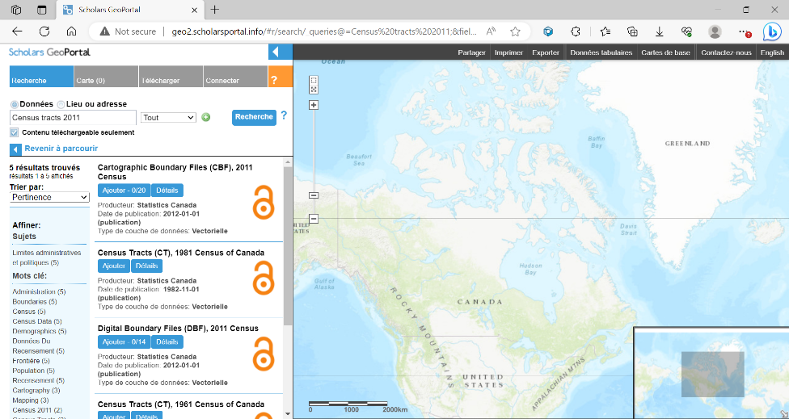

1. Pour les "Cartographic Boundary Files (CBF), 2011 Census", cliquez sur le bouton Ajouter - 0/20 et vous verrez une autre liste. Dans cette liste, recherchez l'élément intitulé "Census Tracts Vector" et cliquez sur le bouton Ajouter:

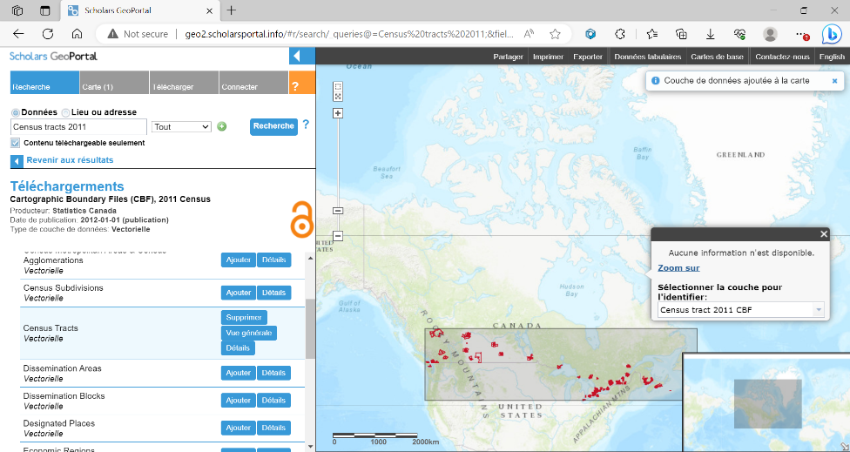

1. Vous pouvez zoomer sur la région d'Ottawa à l'aide des outils de zoom:

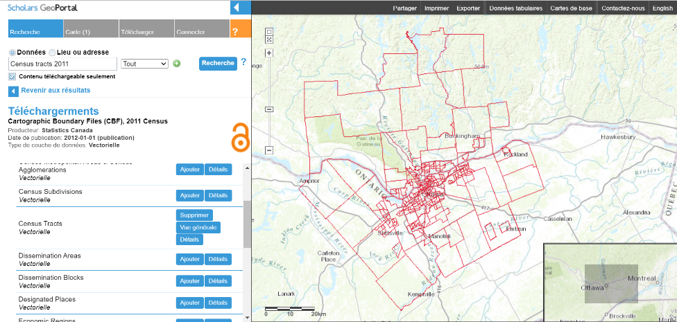

1. Cliquez sur l'onglet Télécharger en haut de la page.
2. Procédez comme suit:
   1. Sélectionnez "Sélectionner une zone d'intérêt".
   2. Sélectionnez " Tracer une zone ".
   3. Cliquez sur l'outil rectangle.
   4. Cliquez et faites glisser une boîte autour de la région d'Ottawa-Gatineau de manière à ce que toutes les lignes rouges soient entièrement contenues dans la boîte que vous dessinez.
   5. Dans la section "Sélectionner les options de sortie", choisissez « File Geodatabase - (.gdb) » dans le menu "Sélectionner le format de téléchargement des données vectorielles".
   6. Dans la section “Sélectionner la projection de sortie des données vectorielles” choisissez UTM - Zone 18N.

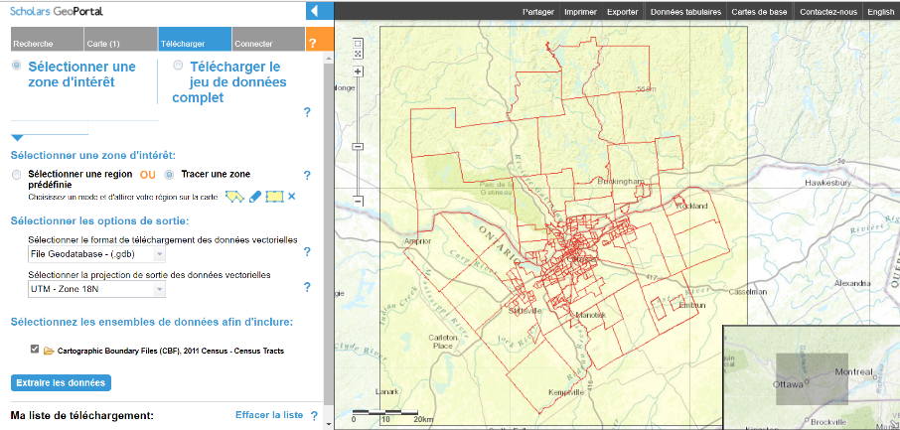

1. Cliquez sur le bouton "Extraire les données". Lorsque le téléchargement est terminé, vous verrez un fichier .zip à télécharger dans la section "Ma liste de téléchargement".

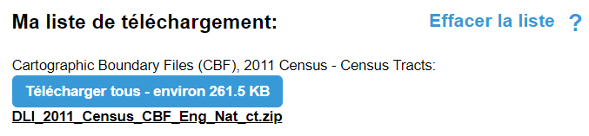

1. Téléchargez le fichier en cliquant sur le **lien dont le texte est en gras et souligné**, et décompressez le fichier vers un emplacement dont vous vous souviendrez.
2. Ouvrez ArcGIS Pro et ajoutez le dossier que vous avez décompressé à l'étape précédente.
3. Dans la géodatabase **data.gdb** de ce dossier, vous trouverez une seule classe d'entités qui s'appellera quelque chose comme "DLI\_2011\_Census....". Dans le volet « *Catalog* », renommez cette classe d'entités "Census\_tracts" (cliquez avec le bouton droit de la souris sur la classe d'entités et choisissez « *Rename* »).  
     
   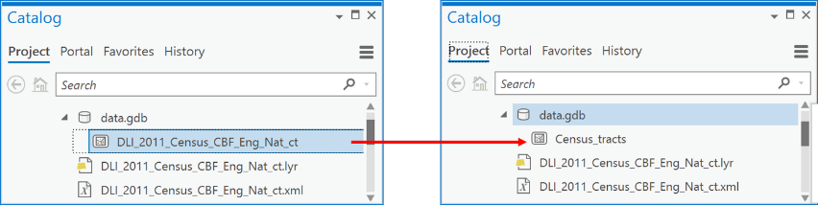
4. Ajoutez maintenant "Census\_tracts" à une nouvelle carte:

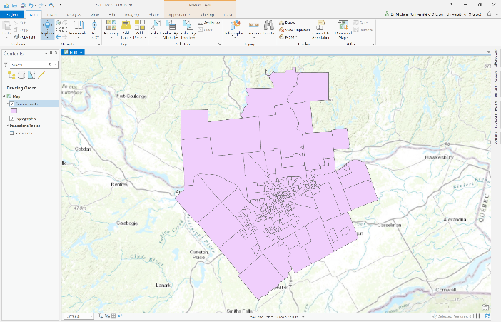

1. Ouvrez la table d'attributs. Dans la table d'attributs, vous pouvez voir que les colonnes ou les champs n'identifient que chacun des secteurs de recensement. En particulier, le champ **CTUID** est important car il contient un identifiant unique pour chaque secteur de recensement.

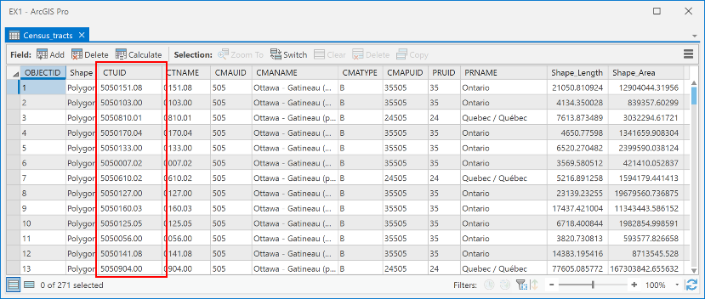

Q2: Où puis-je obtenir les données correspondant aux secteurs de recensement?

Les données de chaque secteur de recensement sont accessibles par l'entremise de l'outil Web de l'Analyseur du recensement canadien, qui est disponible à partir du campus ou lorsque vous êtes authentifié par le VPN de l'Université d'Ottawa. L'analyseur de recensement n'est pas une source de données, mais plutôt une interface ou un programme Web. La source de données est toujours l'institution, l'organisation ou la personne qui a créé les données, dans ce cas-ci Statistique Canada.

*Note: Comme pour les données du Scholars GeoPortal, si vous ne pouvez pas accéder aux données de l'Analyseur du recensement canadien, vous pouvez trouver les données dont vous avez besoin dans le fichier lab3.zip.*

1. Aller sur <http://datacentre.chass.utoronto.ca/census/>
2. Ensuite, sous "Tableaux de recensement (Profils)", choisissez "Secteur de recensement" :

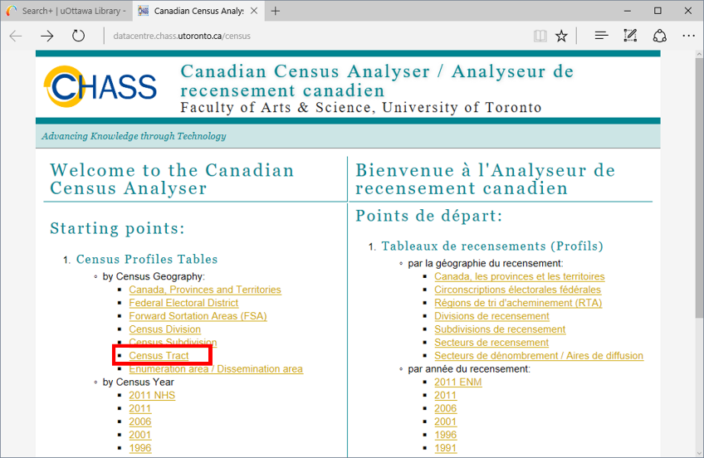

1. Une liste de dates s'affiche, et nous nous intéressons aux données du recensement de 2011. Il existe deux types de données de recensement 2011:

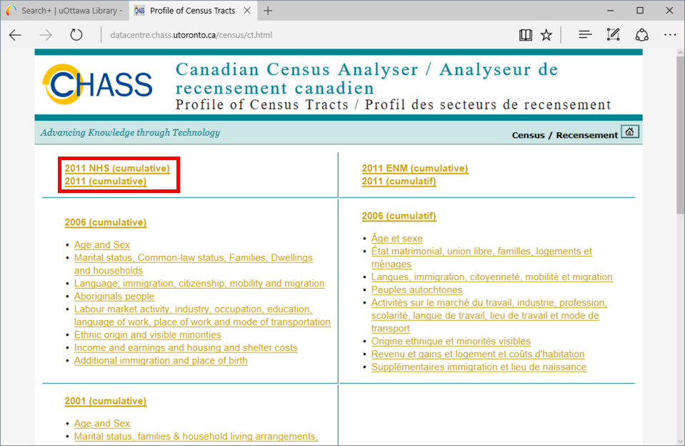

* 1. 2011 ENM (cumulative): les données du recensement complet qui contiennent plus de 1,000 variables déclarées par environ 20 % de la population et qui contiennent des détails sur le travail, les transports, etc.
  2. 2011 (cumulatif): le recensement complet auquel tout le monde participe et qui contient des données sur la langue, l'âge, le sexe, l'état matrimonial et la répartition par âge et par population.

Les données sont disponibles au niveau du secteur de recensement pour les deux types de données de recensement.

1. Cliquez sur "2011 (cumulatif)", puis, sous "Étape 1 : Spécifier la géographie du recensement à extraire", cochez la case "O" et, en dessous, la case "Ottawa-Gatineau (Ont.)". Vous devriez voir ce qui suit:

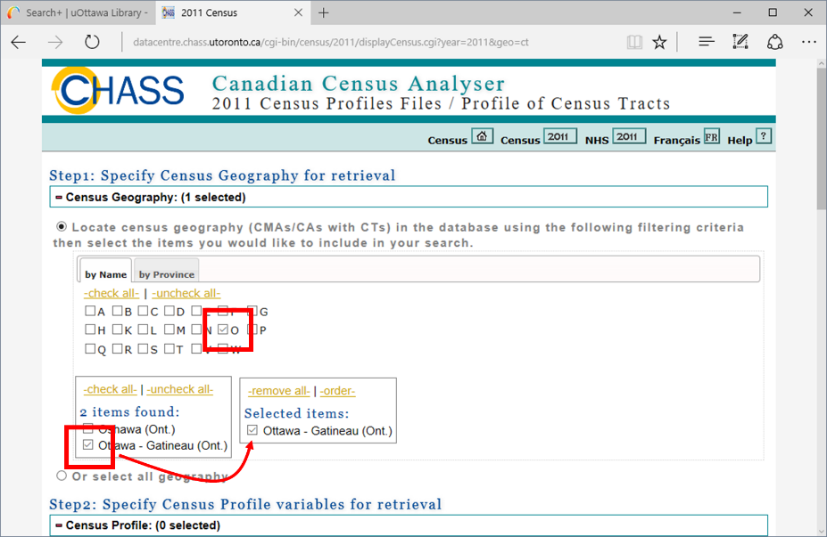

1. Maintenant, sous "Étape 2 : Spécifier les variables du profil de recensement à extraire", cochez les cases Population, 2011 (v1) et Population, 2006 (v2) pour spécifier que vous voulez télécharger ces deux variables de recensement:

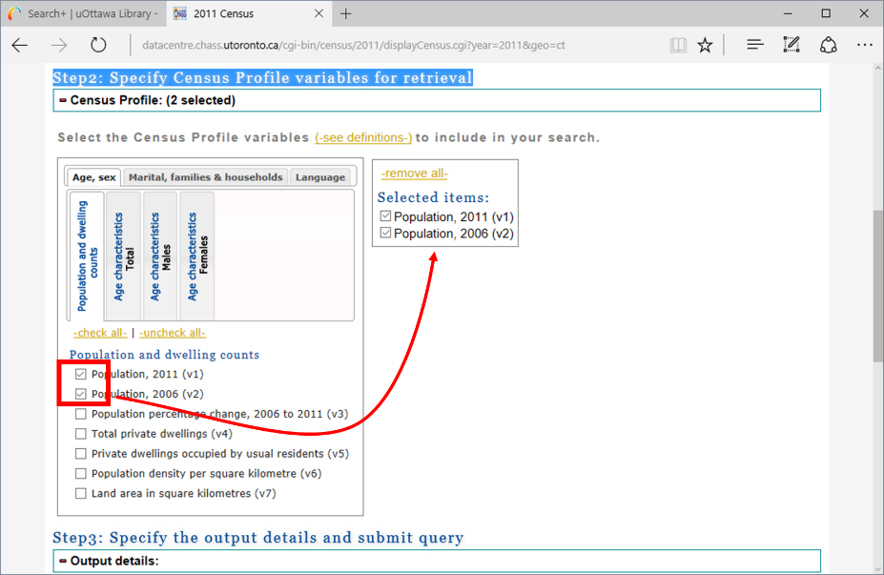

1. Ensuite, vous devez savoir ce que vous téléchargez, c'est-à-dire ce que signifient ces variables et comment elles sont définies. Cliquez donc sur le lien (-voir les définitions-):

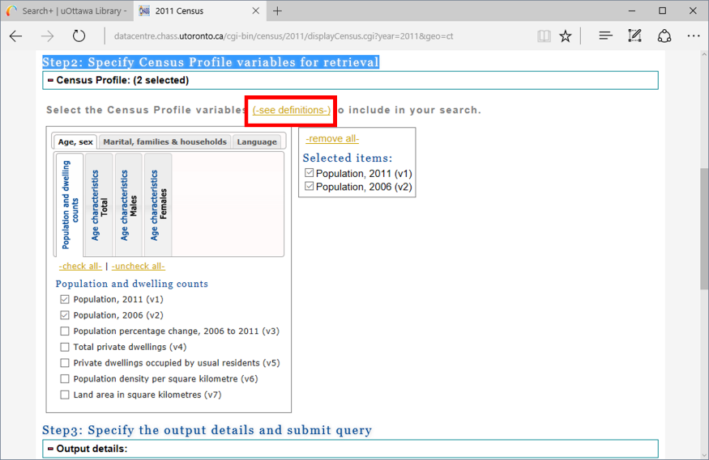

1. Lisez les informations sur la population de 2011 et de 2006:

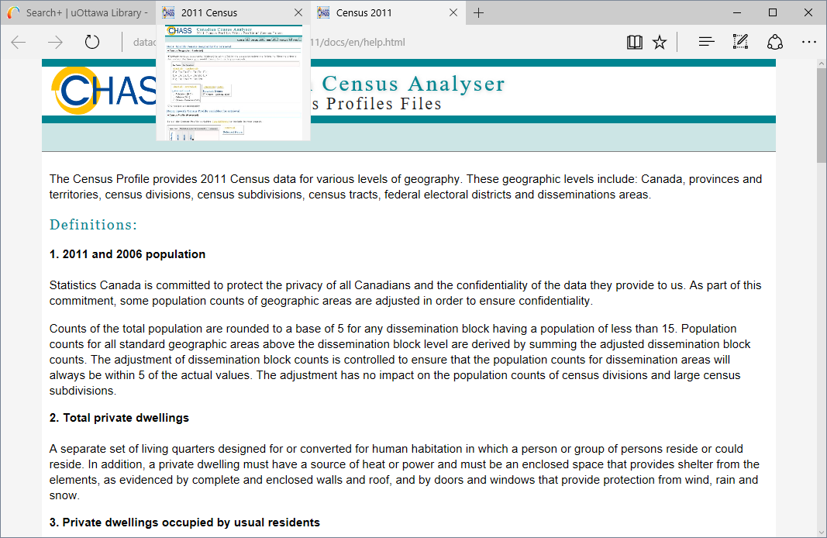

1. Retournez à l'onglet Recensement 2011 dans votre navigateur. Sous "Étape 3 : Spécifier les détails de la sortie et soumettre la requête", sous "Sélectionner le format de sortie", choisissez "Valeurs séparées par des virgules (CSV) pour tableur" et cliquez sur le bouton Soumettre la requête:

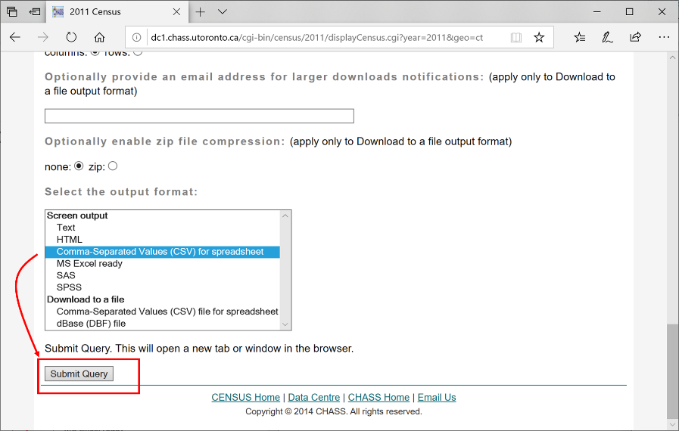

1. Vous verrez maintenant une page web avec les données qui ressemble à ceci:

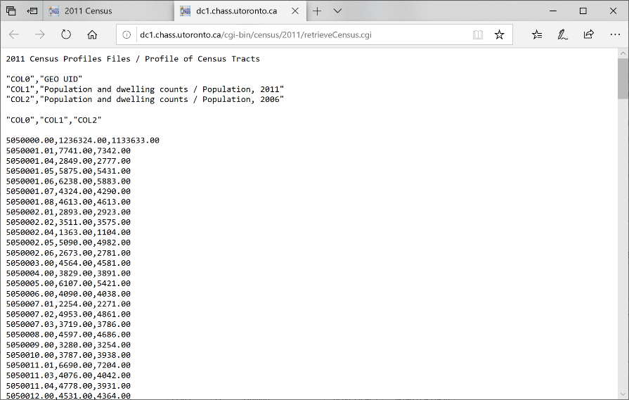

1. Sélectionnez tout le texte de la page web en utilisant la séquence de touches Ctrl+A sur le clavier, suivie de Ctrl+C pour copier les données:

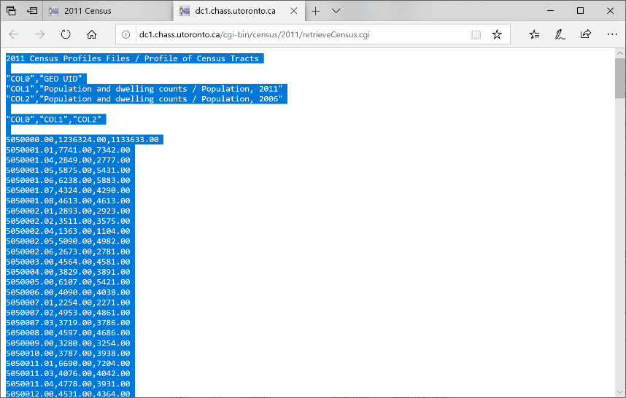

1. Ouvrez le Bloc-notes sur votre bureau et utilisez la séquence de touches Ctrl+V pour coller les données dans le Bloc-notes:

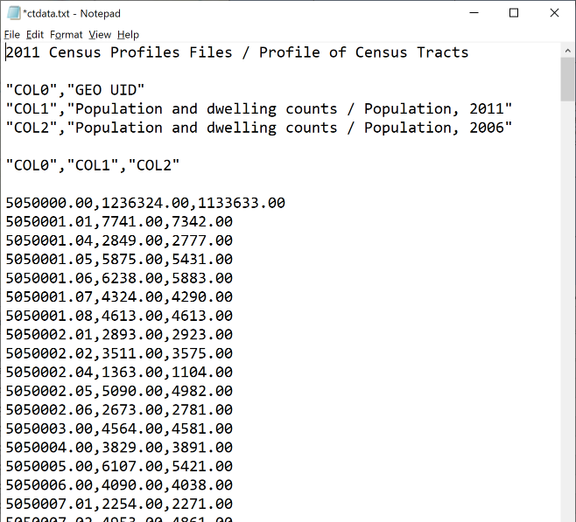

1. Vous devez maintenant modifier les données afin qu'elles puissent être ouvertes en tant que fichier ".csv" dans ArcGIS Pro. Pour cela, faites en sorte que vos données ressemblent à ce qui suit. Il est important qu'il n'y ait pas de lignes vides entre l'en-tête (la première ligne qui contient les étiquettes des colonnes) et les données. Enregistrez ensuite le fichier sous le nom "**ctdata.csv**". Utilisez l'explorateur Windows pour vérifier que vous n'avez pas accidentellement utilisé une autre extension pour le fichier (il peut facilement se retrouver sous la forme *ctdata.csv.txt*, ce qui ne fonctionnera pas !)

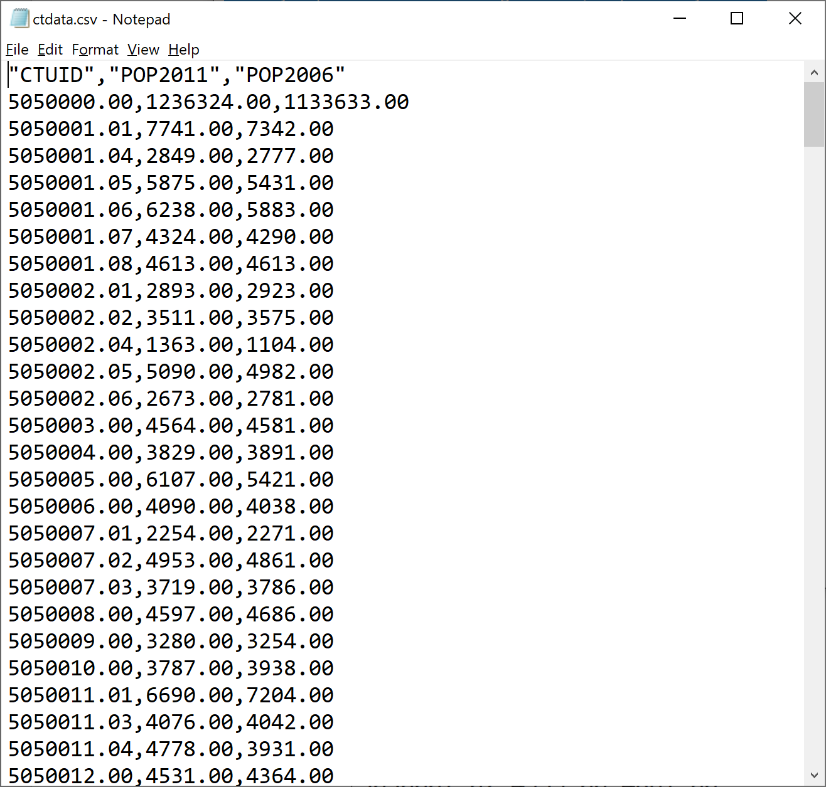

1. Retournez maintenant à ArcGIS Pro. Ajoutez le dossier dans lequel vous avez enregistré le fichier .csv et ajoutez le fichier .csv au contenu du projet:

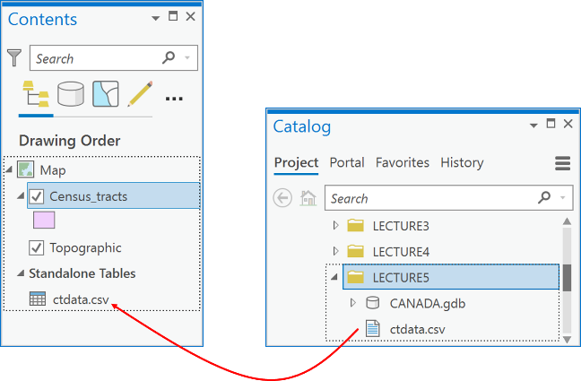

1. Ouvrez et examinez cette table d'attributs autonome ainsi que la table de la classe d'entités Census\_tracts que vous avez téléchargée, renommée et ajoutée à ArcGIS Pro à la question 1 ci-dessus. Vous constaterez que les deux tables comportent un champ CTUID, mais que les valeurs des champs sont dans des formats différents (voir la figure ci-dessous). Plus précisément, le fichier ctdata.csv a interprété le CTUID comme un champ numérique, alors que le fichier Census\_tracts interprète le champ CTUID comme du texte. Les champs ne peuvent être joints que s'ils a) sont tous les deux des types de données de type texte ou numérique, et b) s'ils contiennent des valeurs communes qui sont identiques pour les mêmes caractéristiques. Dans ce cas, le format d'un CTUID doit être une valeur textuelle de la forme "#######.##" sans exception, comme "5050151.08". La confusion vient du fait que ces champs de texte utilisent des nombres, mais ces nombres n'ont pas de signification numérique, ce sont juste des étiquettes uniques pour chaque secteur de recensement. Par conséquent, nous devrons manipuler les données du fichier ctdata.csv avant de pouvoir accéder aux champs de population pour les cartographier ou les analyser plus en détail.

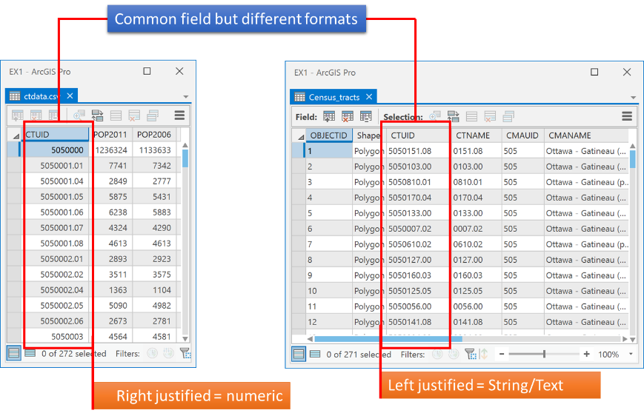

Cadré à gauche = texte

Cadré à droite = numérique

Champ commun mais formats différents

1. Ouvrez l'outil « *Table to Table* », et sélectionnez votre fichier **ctdata.csv** comme « *Input* *Rows* », et la géodatabase **data.gdb** de Q1 comme « *Output Location* ». Appelez le résultat "population" en tant que nouvelle table. Cliquez ensuite sur Run.

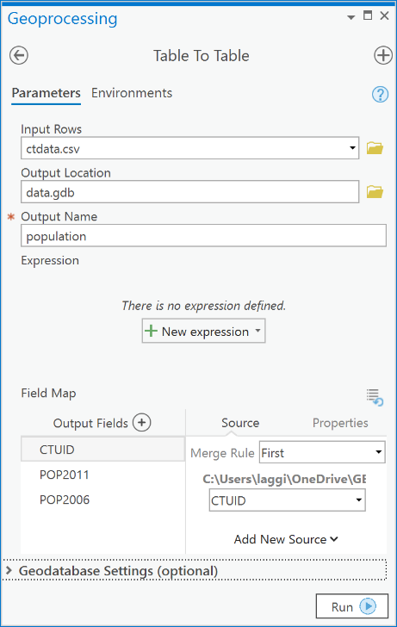

1. Vous devriez maintenant avoir un tableau de population dans votre **data.gdb**.

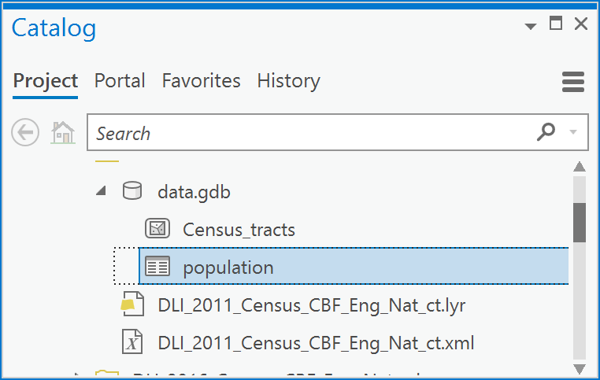

1. Ouvrez le tableau 'population' et vous verrez qu'un nouvel attribut appelé OBJECTID a été ajouté. Cet attribut est automatiquement ajouté à toutes les tables d'une géodatabase. Vous remarquerez que la première ligne contient des populations très importantes ; c'est parce qu'il s'agit de la population totale pour chaque année. Vous pouvez supprimer cette ligne ou la laisser, cela n'affectera pas le reste de l'exercice. Plus important encore, vous remarquerez que le CTUID est toujours au format numérique et qu'il manque à de nombreuses valeurs la partie ".##" (telle que ".00") des CTUIDs:

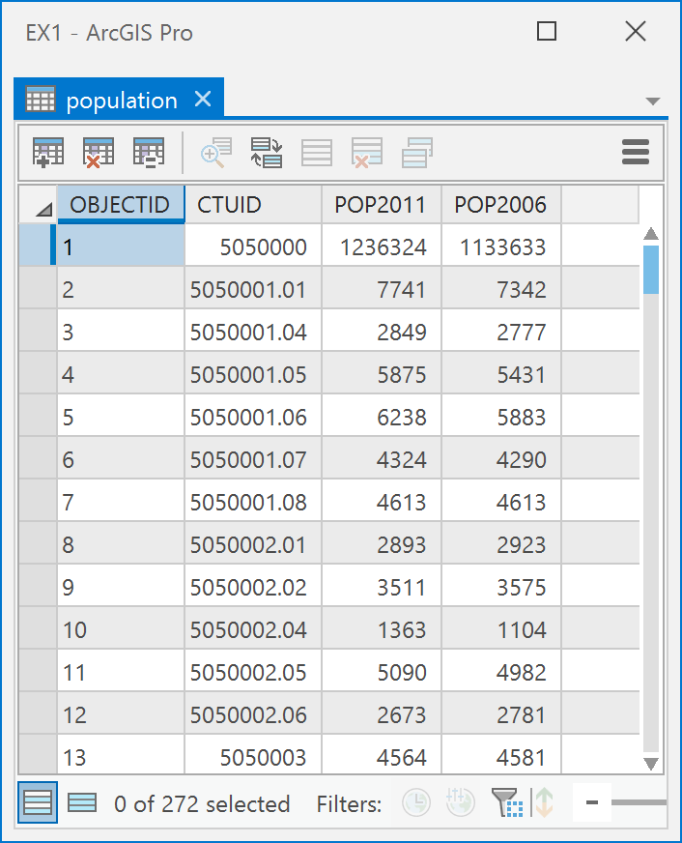

1. Ajoutez un nouveau champ (« *Data Management Tools* » (Outils de gestion des données) -> « *Fields* » (Champs) -> « *Add Field* » (Ajouter un champ)) à la table "population", appelé CTUID2. Il doit être de type "Texte" et sa longueur doit être de 10 (« *Field Length* »). Exécutez l'opération.

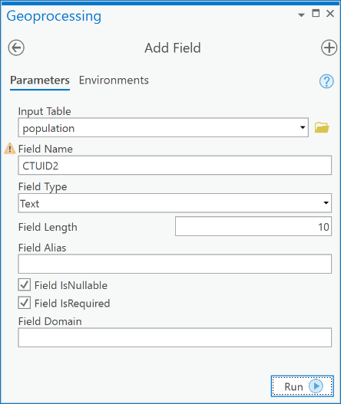

1. Dans la table de population, vous devriez maintenant voir un champ CTUID2. Cliquez avec le bouton droit de la souris sur ce champ et choisissez « *Calculate field* » (Calculer le champ):

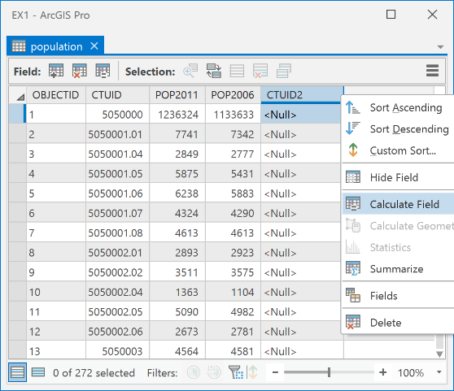

1. Dans l'outil Calculate Field, tapez, sous CTUID =, la commande suivante:

**"{:.2f}".format(!CTUID!)**

1. Cliquez ensuite sur Run:

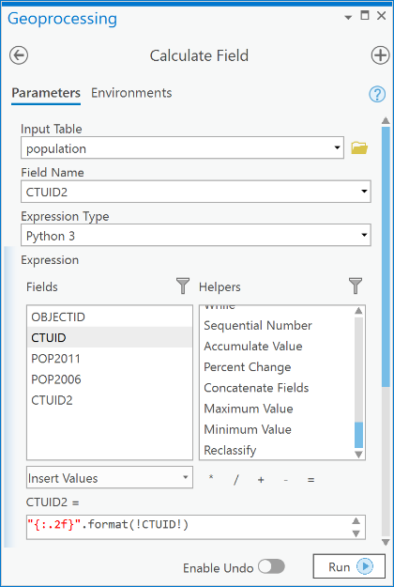

1. Vous verrez maintenant que votre tableau de population contient les CTUID correctement formatés dans le champ CTUID2 et que les valeurs sont cadrées à gauche, ce qui indique visuellement qu'il s'agit d'un champ de texte.

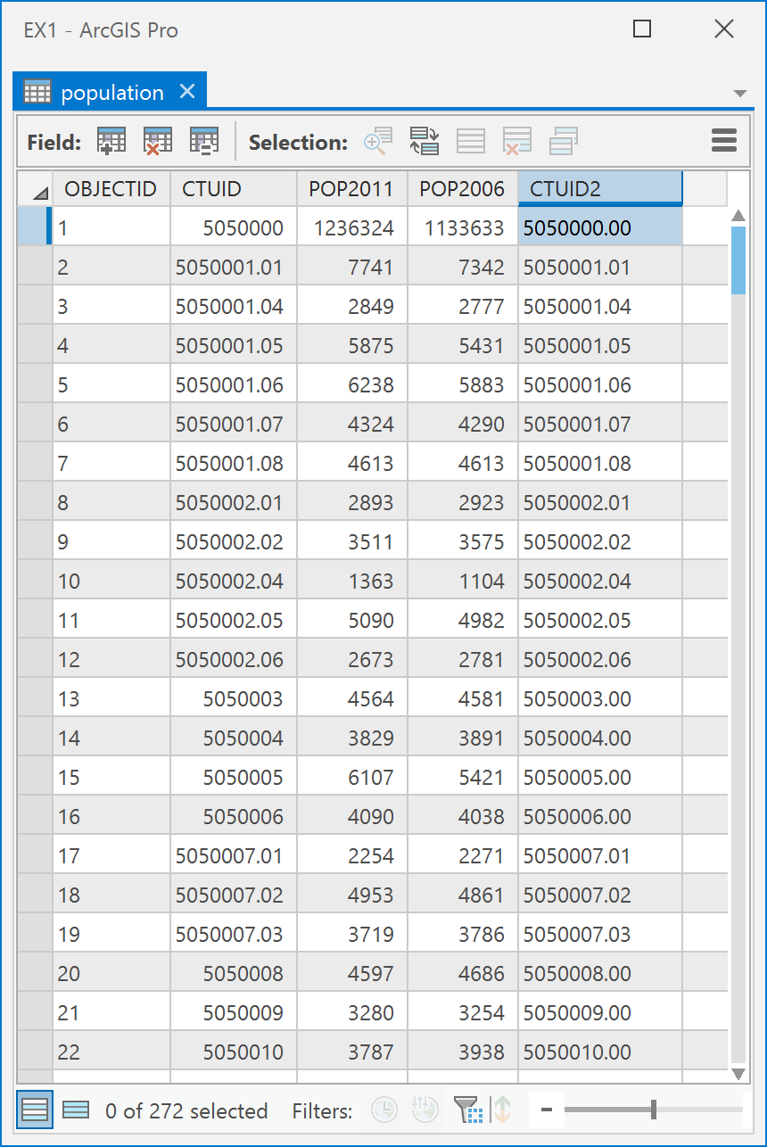

Q3: Comment peut-on relier la couche de données géospatiales Census\_tracts à la table de données d'attributs contenant les informations sur la population ?

Une façon d'accéder aux champs de la table de population à partir de votre couche de secteurs de recensement est d'indiquer à ArcGIS comment faire correspondre les valeurs des champs CTUID de la couche de secteurs de recensement aux valeurs CTUID de la table de population. Pour cela, vous pouvez créer une ***classe de relation*** 1 à 1 dans la géodatabase, puis l'utiliser comme base pour interroger et sélectionner les données de recensement de la table de population dans la table d'attributs de Census\_tracts.

1. Dans ArcCatalog, cliquez avec le bouton droit de la souris sur la géodatabase **data.gdb** et choisissez « *New* » (Nouveau) -> « *Relationship Class* » (Classe de relations):

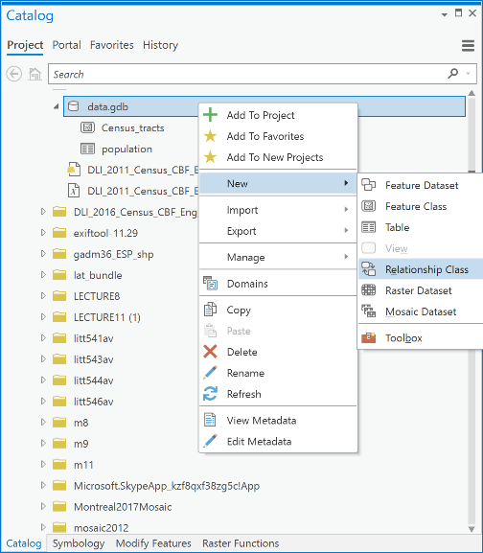

1. Dans la boîte de dialogue « *Create Relationship Class* » (Créer une classe de relations), définissez les éléments suivants:

* ***Origin Table***: Choisissez *Census\_tracts*.
* ***Destination Table***: Choisissez *population*. Vous avez maintenant spécifié que la table Census\_tracts contient les données sources de cette relation et que ces données sont liées à la table population.
* ***Output Relationship Class***: C'est le nom de la géodatabase sous lequel cette relation sera visible, appelez-le *pop*.
* ***Relationship Type***: Simple.
* ***Forward path label***: Tapez "population", qui spécifie l'étiquette lorsque vous naviguez de la classe d'origine (*Census\_tracts*) à la classe de destination (*population*). Nous l'appelons donc "population" pour nous rappeler que la relation va de Census\_tracts à population.
* ***Backward path label***: Tapez ‘Census tracts’.
* ***Message Direction***: Choisissez ‘*None (no messages propagated)*’, puisque cette classe de relation ne sera pas utilisée pour la modification d'éléments. Si elle était utilisée pour la modification, la suppression d'un élément dans une classe d'éléments enverrait un message à l'autre classe pour l'informer qu'il y a eu suppression. De telles opérations sont critiques et font partie de ce que l'on appelle l'intégrité référentielle : recherchez "referential integrity" dans le fichier d'aide d'ArcGIS Pro pour comprendre ce type de relation.
* ***Cardinality***: Ceci spécifie le type de relation, dans notre cas, chaque secteur de recensement peut avoir au maximum un seul enregistrement dans la table d'attributs de la population, nous choisissons donc une relation « *One to one (1:1)* ».
* ***Relationship class is attributed***: Nous n'avons pas besoin d'enregistrer de nouveaux attributs pour cette relation, c'est pourquoi la case « *Relationship class is attributed* » n'est pas cochée.
* ***Origin Primary Key***: Spécifier le champ commun qui contient un identifiant unique pour chaque unité spatiale dans la couche Census\_tracts (origine), dans ce cas, il s'agit du champ CTUID.
* ***Origin Foreign Key***: Spécifier le champ commun dans la table de population, donc sélectionner CTUID2 dans la liste déroulante.

1. Cliquez Run.

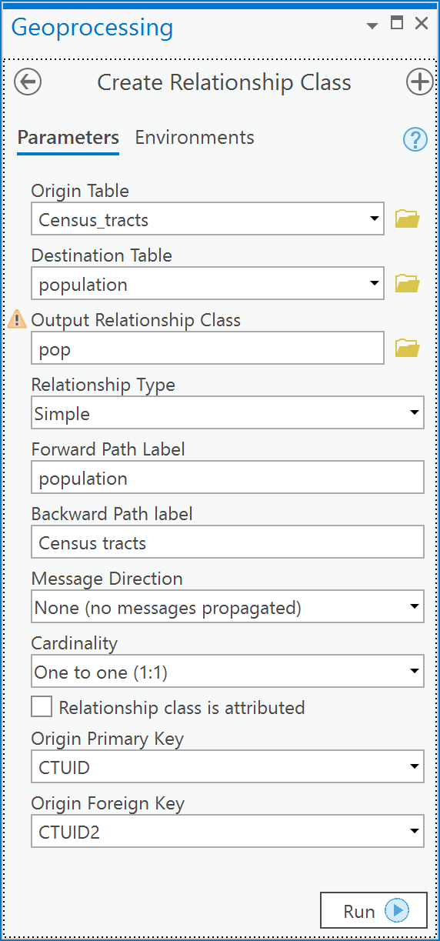

1. Examinez maintenant la géodatabase data.gdb et vous devriez voir l'ajout de l'élément de classe de relation appelé ‘pop’:

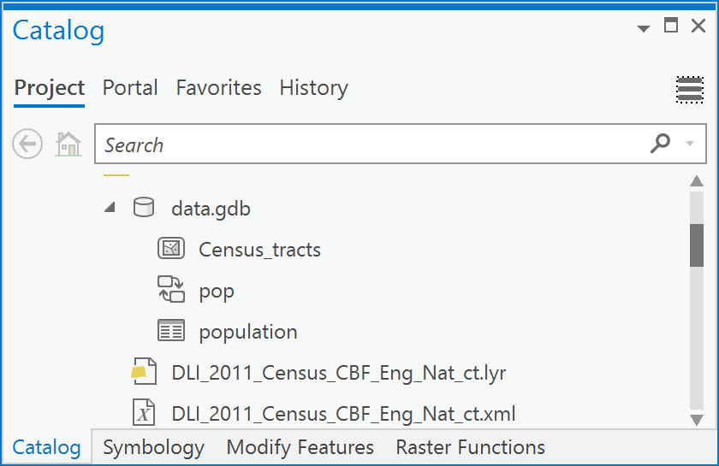

Q4: Que puis-je faire maintenant que j'ai établi une classe de relation entre ma table de population de recensement et ma classe d'entités de recensement ?

La classe de relation est semblable à une jointure de table, mais vous ne voyez pas les données de la table liée (population) dans la table Census\_tracts. Il existe des limites à ce que l'on peut faire avec les classes de relations. Par exemple, vous pouvez effectuer des requêtes à l'aide de tables liées en SQL, mais vous ne pouvez pas utiliser les champs des tables participant à une classe de relation pour les calculs de champs dans la table d'origine. Voyons ce que nous pouvons faire:

1. Placez les tableaux **Census\_tracts** et **population** côte à côte. Dans le menu, choisissez « *Select related records* » (sélectionner les enregistrements liés) dans les deux tableaux:

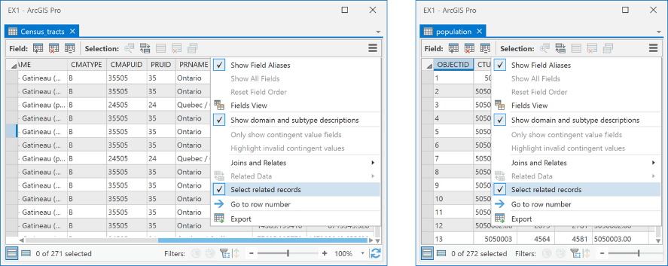

1. Sélectionnez ensuite quelques rangées dans le tableau **Census\_tracts** et examinez le tableau **population**. Vous constaterez que les données correspondantes sont sélectionnées dans le tableau de la population!

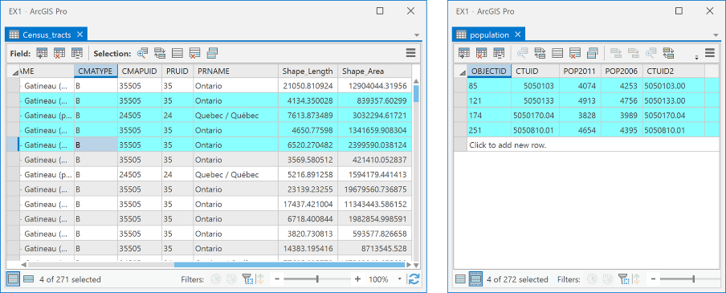

1. Pour obtenir l'effet inverse, sélectionnez quelques rangées dans le tableau population, puis choisissez dans le menu « *Related Data* » (Données connexes) -> Census\_tracts - Census tracts. Vous verrez maintenant que ces caractéristiques seront sélectionnées dans le tableau Census\_tracts et sur la carte.:

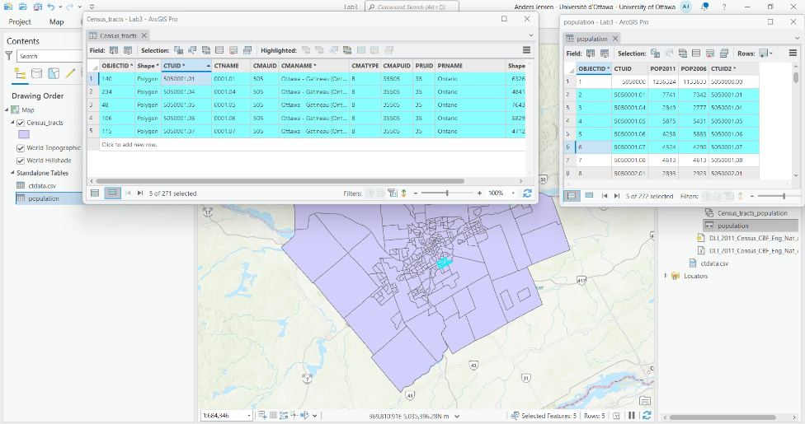

1. La classe de relation ajoute ce lien entre les deux tables d'attributs qui ont des valeurs communes dans les champs CTUID et CTUID2. Vous pouvez donc faire une requête dans la table Census\_tracts à l'aide d'instructions SQL telles que celle-ci:   
     
   CTUID IN (SELECT CTUID2 FROM population WHERE POP2011 > **7000**)

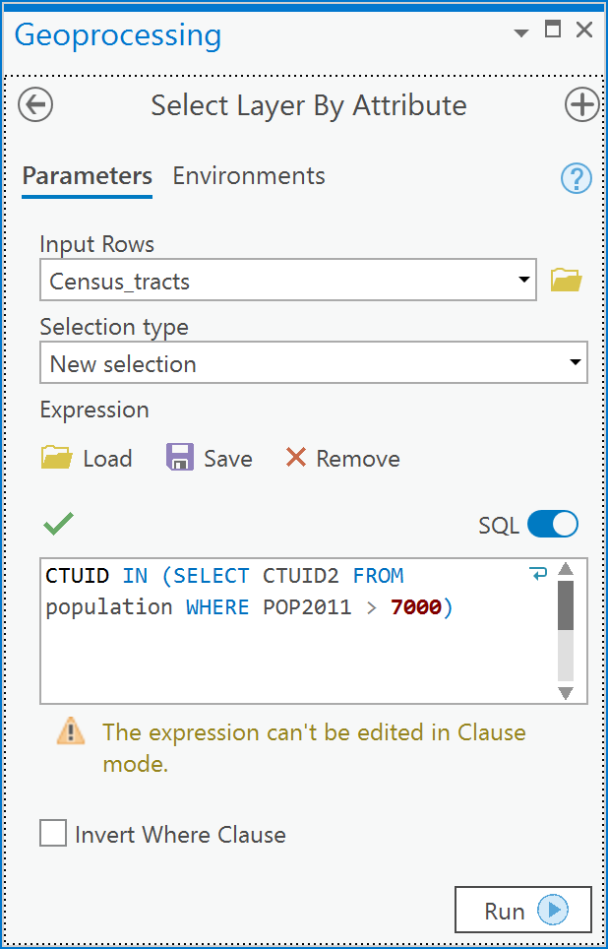

Vous verrez apparaître tous les secteurs de recensement sélectionnés dont la population est supérieure à 7000 personnes.

*Note: L'utilisation de données de recensement qui sont présentées dans des zones polygonales telles que les secteurs de recensement comporte une mise en garde : on suppose implicitement que le nombre d'éléments, tels que les personnes, est uniformément réparti sur le territoire de chaque secteur. En réalité, ce n'est pas le cas, car les gens ne peuvent pas vivre partout dans un secteur de recensement. Par exemple, les gens ne vivent pas dans les forêts ou dans les rues, car ils vivent dans des maisons. La cartographie dasymétrique permet d'améliorer la précision des cartes en ne montrant que les données où les gens peuvent vivre plutôt que partout. Nous abordons ce sujet dans un cours plus avancé.*

1. Vous pouvez également utiliser des requêtes SQL plus complexes qui évaluent des expressions arithmétiques sur les champs de la table liée. Vous souhaitez peut-être sélectionner tous les secteurs de recensement dont la population a diminué entre 2006 et 2011:  
     
   CTUID IN (SELECT CTUID2 FROM population WHERE (POP2011 - POP2006) < **0**)

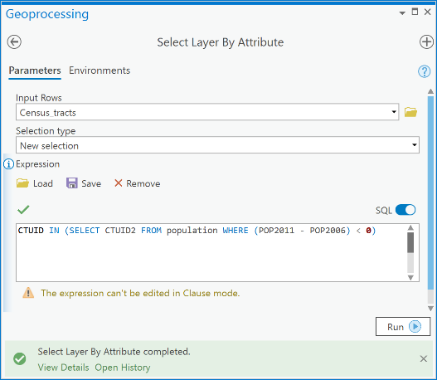

Q5: Comment puis-je cartographier la population dans les secteurs de recensement à l'aide de mon tableau de population?

Les classes de relation sont limitées lorsqu'il s'agit de symboliser des champs dans des tables liées. Nous ne pouvons donc pas mapper la population dans la couche **Census\_tracts** à l'aide des classes de relation. Nous devons donc nous appuyer sur des jointures de tables pour ajouter les attributs de la table **population** à la couche **Census\_tracts**. Vous pouvez rapidement effectuer une jointure ad hoc de la table de population à la couche des secteurs de recensement afin d'avoir un accès direct aux champs POP2011 et POP2006, de sorte qu'ils soient visibles dans la couche des secteurs de recensement comme s'ils faisaient partie de la table d'attributs de la couche des secteurs de recensement - mais sachez qu'il ne s'agit que d'une jointure virtuelle lorsque vous utilisez l'outil « *Add Join* » (Ajouter une jointure).

1. Cliquez avec le bouton droit de la souris sur la couche des secteurs de recensement dans le volet Contenu et choisissez « *Joins and Relates* » (jointures et relations) -> « *Add* *Join* » (ajouter une jointure):
2. 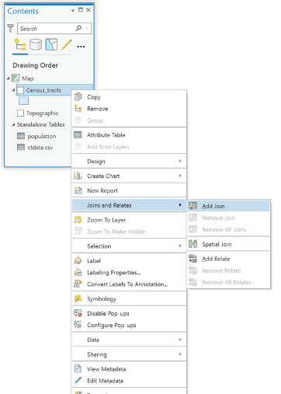In the Joins & Relates dialog box, under ‘Layer Name or Table View’, specify Census\_tracts. Under ‘Input Join Field’ choose CTUID. Under ‘Join Table’ choose population and finally under ‘Output Join Field’ choose CTUID2. Click OK.

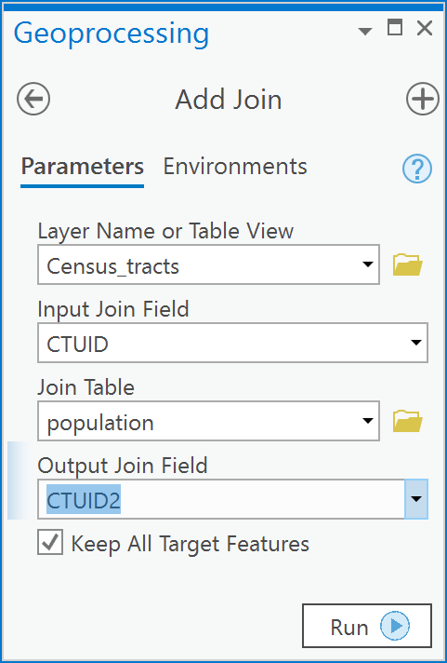

1. Ouvrez la table d'attributs **Census\_tracts**, faites défiler vers la droite et vous devriez voir les champs POP2011 et POP2006 ajoutés à la fin de la liste des champs de la table d'attributs:

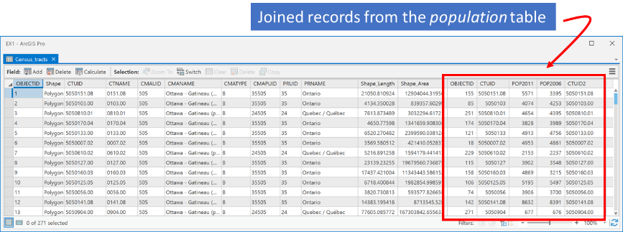

Colonnes jointes du tableau de population

1. Vous pouvez maintenant effectuer des requêtes, cartographier ou calculer des champs en utilisant ces enregistrements ajoutés dans la table d'attributs Census\_tracts. Par exemple, en utilisant l'outil « *Select by Attributes* » (Sélection par attributs) dans l'onglet « *Map* » (Carte) pour ouvrir l'outil « *Select Layer by Attribute* » (Sélection de la couche par attributs) et, par exemple, montrer quels sont les secteurs de recensement dont la population a diminué entre 2011 et 2006 (notez qu'il s'agit simplement d'une autre façon de faire ce que nous avons fait à la Q5). Vous pouvez effectuer une requête pour telle que:

population.POP2011 < population.POP2006

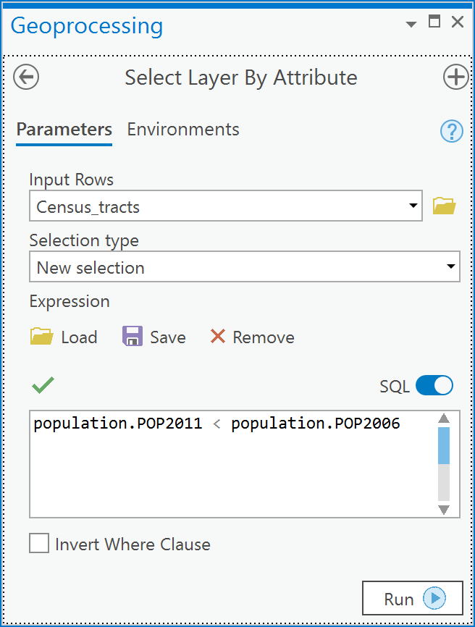

1. Vous verrez maintenant la sélection effectuée dans la table d'attributs des secteurs de recensement et la carte.

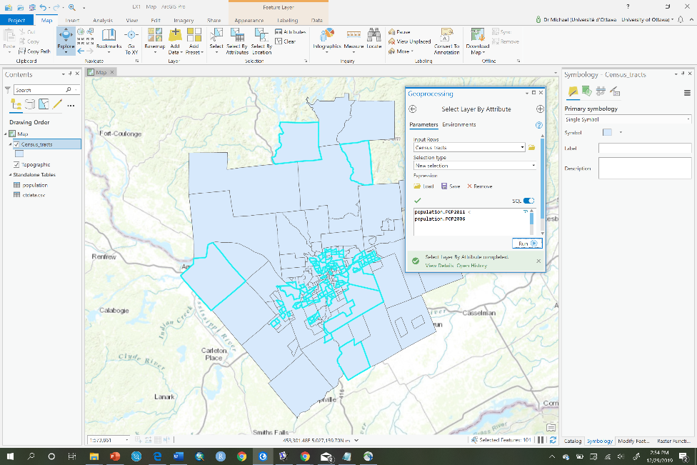

Q6: Je veux calculer la densité de population ; comment puis-je le faire?

Pour calculer des valeurs à l'aide de champs existants, vous devez ajouter un nouveau champ à votre table d'attributs. Par exemple, si je veux calculer la densité de la population en 2011 dans chaque secteur de recensement, j'ajouterai un champ de type Double (parce que la densité est un ratio et que les ratios seront probablement des nombres réels) à la table d'attributs, puis je calculerai la densité de la population en tant que nombre de personnes par kilomètre carré,

1. Allez dans « *Data Management Tools* » (Outils de gestion des données) -> « *Field* » (Champ)-> « *Add Field* » (Ajouter un champ),

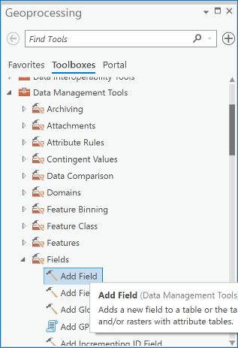

1. Dans la boîte de dialogue « *Add Field* » (Ajouter un champ), choisissez votre couche de secteurs de recensement dans le menu déroulant « *Input Table* » (Tableau d'entrée), puis, sous « *Field Name* » (Nom du champ), tapez POPULATION DENSITY 2011 et choisissez « *Field Type* » (Type de champ) comme *Float* ou *Double*, et cliquez sur Run:

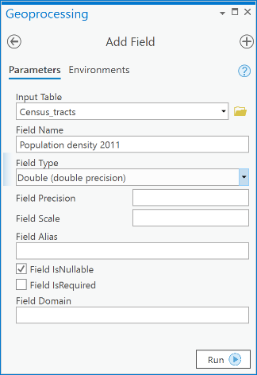

1. Examinez votre table d'attributs des secteurs de recensement, vous devriez voir un nouveau champ appelé POPULATION\_DENSITY\_2011 avec toutes les valeurs <Null>. Remarquez qu'ArcGIS a remplacé les espaces du nom que vous avez saisi par des caractères de soulignement "\_". Ceci s'explique par le fait que les espaces ne sont pas autorisés dans les noms de champs des bases de données.

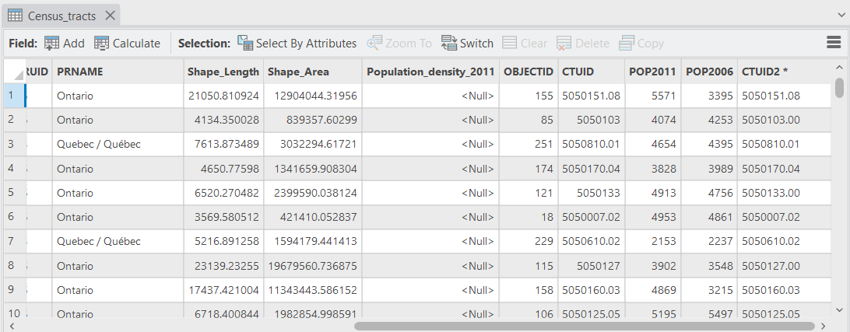

1. Ensuite, assurez-vous que rien n'est sélectionné dans votre table d'attributs Census\_tracts en cliquant sur le bouton « *Clear* » (Effacer) dans le groupe « *Selection* » de l'onglet « *Map* » (Carte) d'ArcGIS Pro.
2. Ensuite, ouvrez l'outil « *Calculate Field* » (Calculer le champ) dans ArcToolbox sous « *Data Management Tools* » (Outils de gestion des données) -> « *Fields* » (Champs):

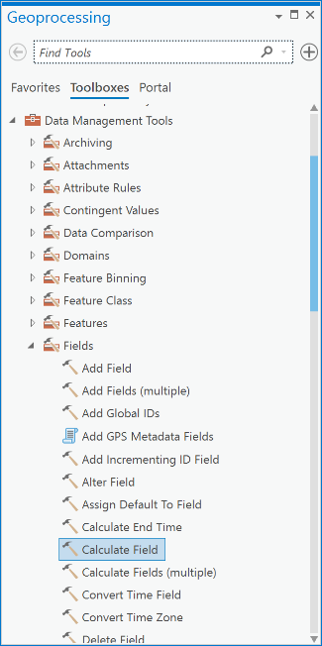

1. Dans la boîte de dialogue « *Calculate Field* », (i) choisissez votre couche de secteurs de recensement sous « *Input Table* », (ii) sous « *Field Name* », choisissez le champ Population\_density\_2011, (iii) entrez l'expression: **!population.POP2011! / !Census\_tracts.Shape\_Area!**, et (iv) cliquez sur Run.

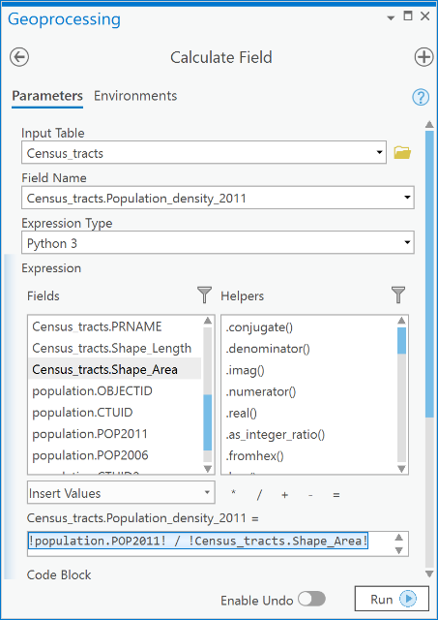

1. Ouvrez votre table d'attributs des secteurs de recensement, supprimez toutes les jointures et examinez la densité de la population:

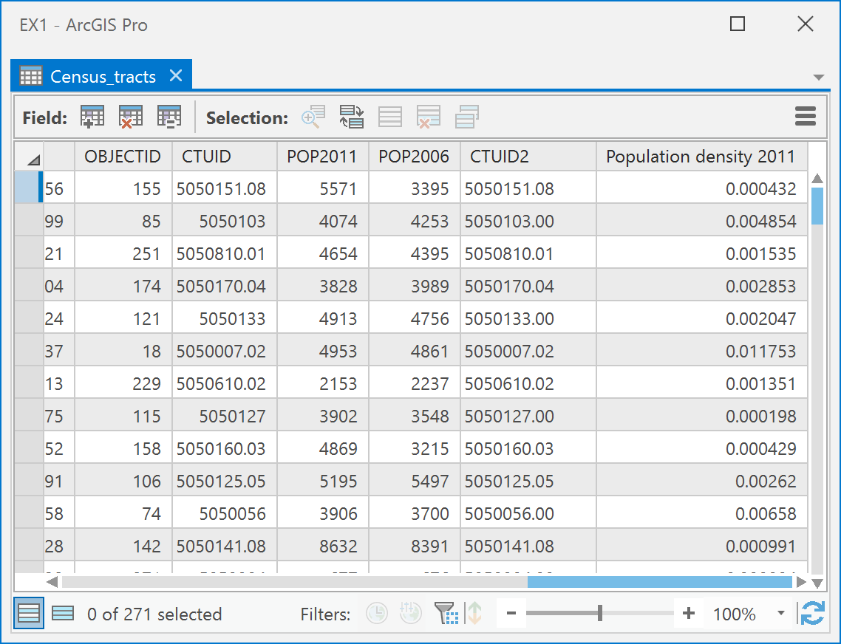

1. Les valeurs de la densité de population sont exprimées en nombre de personnes par mètre carré, ce qui n'est pas une façon normale de représenter la densité de population ; en général, les valeurs sont exprimées en nombre de personnes par kilomètre carré. Pour changer cela, nous allons multiplier ce champ par 10002 , ou 1 000 000, parce qu'il y a 10002 m2 dans un 1 km2. Dans la boîte de dialogue « *Calculate Field* », (i) choisissez votre couche de secteurs de recensement sous « *Input Table* », (ii) sous « *Field Name* », choisissez le champ **Census\_tracts.Population\_density\_2011**, (iii) entrez l'expression **!Census\_tracts.Population\_density\_2011! \* 1000\*\*2**, et (iv) cliquez sur Run.

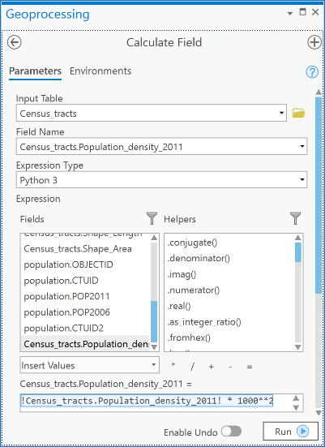

1. Examinez maintenant le tableau des attributs des secteurs de recensement et vous verrez que les valeurs de la densité de population sont maintenant plus raisonnables (et interprétables) en tant que personnes par kilomètre carré:

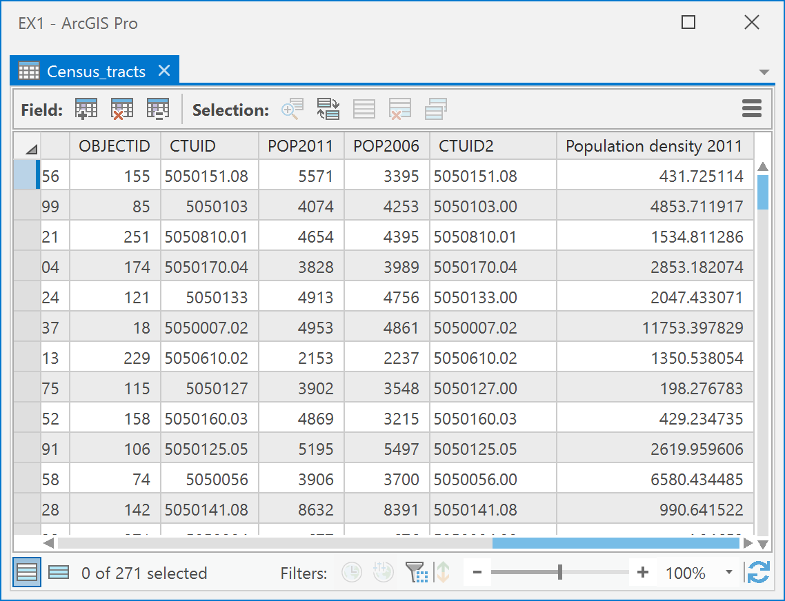

1. Maintenant, symbolisez la couche des secteurs de recensement par la densité de la population à l'aide d'une carte à couleurs graduées. Cliquez avec le bouton droit de la souris sur la couche des secteurs de recensement dans la table des matières et choisissez Symbology. Sélectionnez « *Graduated Colors* » comme « *Primary Symbology* », puis définissez le « *Field* » comme Population\_Density\_2011, et sous « *Method* » sélectionnez une classification Quantile. Le résultat devrait ressembler à ceci:

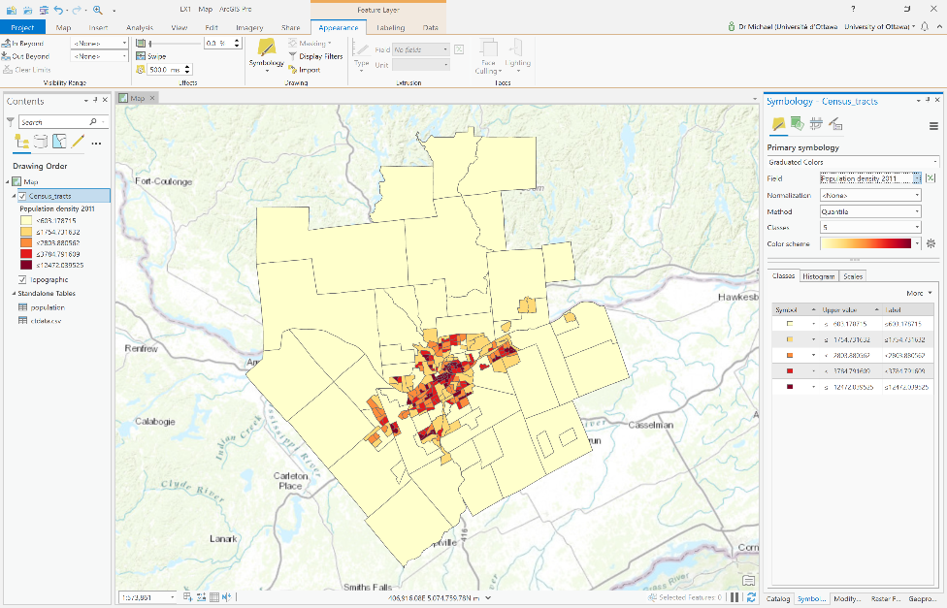

Répondez aux questions suivantes.

*Note: Certaines de ces questions nécessitent une explication, alors lisez attentivement. Certaines questions requièrent également une carte comme élément de réponse et celle-ci doit être présentée correctement. Veillez donc revoir le cours de formation ESRI "Creating a Map Layout" (Création d'une présentation cartographique). Les points seront déduits en cas de présentation incorrecte (n'oubliez pas non plus que les barres d'échelle doivent être métriques).*

*Note: Pour certaines questions, vous devez télécharger des données à partir du Scholars GeoPortal ou de l'Analyseur de recensement canadien. Si vous n'avez pas accès à ces ressources, vous pouvez trouver les fichiers de données pertinents dans lab3.zip.*

1. [2 points] Comment une classe de relation peut-elle assurer l'intégrité référentielle dans la géodatabase?
2. [2 points] Dans Q6, vous avez calculé la densité de population dans la couche Census\_tracts. Dans quel système de coordonnées la surface de chaque secteur de recensement a-t-elle été calculée ? Comment le savez-vous? Le système de coordonnées que vous avez choisi est-il un bon choix pour le calcul de la superficie ? Pourquoi ou pourquoi pas?
3. [1 points] Pensez-vous que la carte de la densité de la population est spatialement précise en ce qui concerne l'endroit où les gens sont regroupés ? Pourquoi ou pourquoi pas?
4. [9 points] Téléchargez les secteurs de recensement de 2016 pour Ottawa-Gatineau. Téléchargez ensuite les variables suivantes pour la région d'Ottawa-Gatineau à partir des tableaux de 2016 de l'Analyseur du recensement canadien (voir Q2) (notez que pour les questions 5 et 6 ci-dessous, vous devez également télécharger d'autres variables, vous pouvez préférer les télécharger toutes en même temps, c'est vous qui décidez):

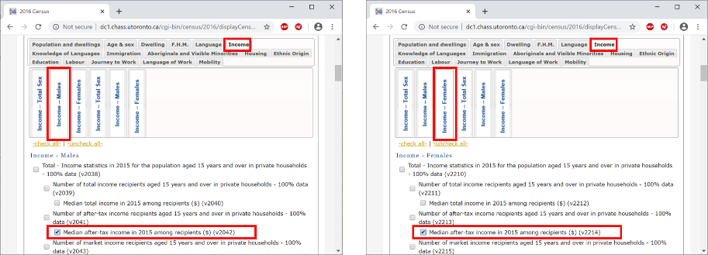

Joindre votre table de données à votre couche de secteurs de recensement pour 2016 (voir Q5 pour cette procédure). Répondez aux questions suivantes [1 point chacune], seule la dernière (i) nécessite la création d'une carte:

* 1. Dans *combien* de secteurs de recensement les hommes gagnent-ils moins que le revenu médian après impôt de 35.000$ ? (vous avez besoin d'une requête pour répondre à cette question, voir Q5 pour des exemples de requêtes)
  2. Dans *combien* de secteurs de recensement les femmes gagnent-elles moins que le revenu médian après impôts de 35.000$
  3. Dans *combien* de secteurs de recensement les hommes ont-ils un revenu médian après impôts supérieur à celui des femmes?
  4. Dans *combien* de secteurs de recensement les femmes ont-elles un revenu médian après impôt supérieur à celui des hommes?
  5. Dans *combien* de secteurs de recensement les femmes ET les hommes ont-ils un revenu médian après impôt inférieur à 35 000 $?
  6. Dans *combien* de secteurs de recensement les hommes ont-ils un revenu médian après impôt compris entre 35 000 $ et 45 000 $?
  7. Dans *combien* de secteurs de recensement les femmes ont-elles un revenu médian après impôt compris entre 35 000 $ et 45 000 $?
  8. Dans combien de secteurs de recensement les femmes ET les hommes ont-ils un revenu médian après impôt compris entre 35 000 $ et 45 000 $?
  9. Décrivez la distribution spatiale du ratio du revenu médian masculin/féminin après impôt (créez un nouveau champ et calculez le ratio ou utilisez le revenu médian féminin comme champ de normalisation dans la symbologie pour les couleurs graduelles). Pour cette question, présentez une carte en tant que figure.

1. [6 points] Téléchargez les variables suivantes à partir des tableaux de 2016 de l'Analyseur du recensement canadien (voir Q2):

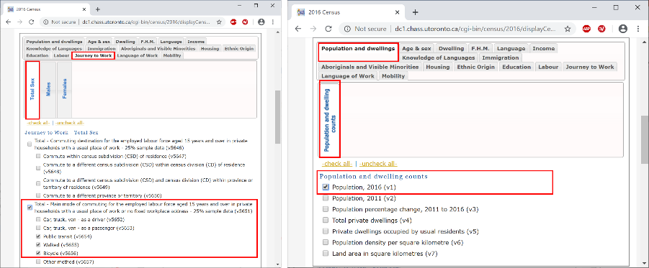

Joindre votre table de données à votre couche de secteurs de recensement pour 2016 (voir Q5 pour cette procédure). Répondez aux questions suivantes [1 point chaque]:

* 1. Dans combien de secteurs de recensement le vélo est-il plus utilisé que la marche comme mode de transport pour se rendre au travail?
  2. Dans combien de secteurs de recensement la marche est-elle plus utilisé que le vélo comme mode de transport pour se rendre au travail?
  3. Quel est le revenu moyen après impôt des secteurs de recensement où davantage de personnes se rendent au travail à pied qu'à vélo?
  4. Quel est le revenu moyen après impôt des secteurs de recensement où davantage de personnes se rendent au travail à vélo qu'à pied?
  5. Créez une carte montrant le ratio vélo/marche et expliquez la tendance que vous observez. (Vous avez besoin d'une carte et d'une explication).
  6. Créez une carte montrant la proportion de la population totale qui se rend au travail à vélo et expliquez la tendance que vous observez.

1. [7 points] Téléchargez les variables suivantes à partir des tableaux de 2016 de l'Analyseur du recensement canadien (voir Q2):

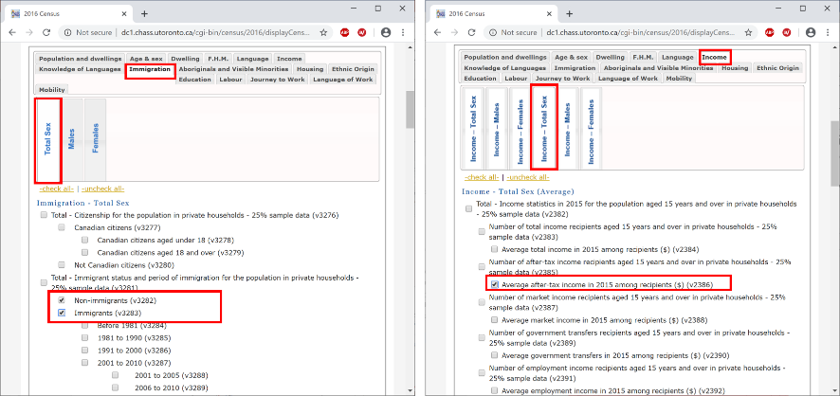

Joignez votre table de données à votre couche de secteurs de recensement pour 2016 (voir Q5 pour cette procédure). Répondez aux questions suivantes [1 point chaque]:

1. Dans combien de secteurs de recensement y a-t-il plus d'immigrés que de non-immigrés?
2. Dans combien de secteurs de recensement le ratio immigrés/non-immigrés est-il supérieur à 0,25?
3. Dans combien de secteurs de recensement le ratio immigrés/non-immigrés est-il supérieur à 0,5?
4. Dans combien de secteurs de recensement le ratio immigrés/non-immigrés est-il supérieur à 0.4?
5. Quel est le revenu moyen des secteurs de recensement dont le ratio de population immigrée/non-immigrée est supérieur à 0.4?
6. Quel est le revenu moyen des secteurs de recensement dont le ratio de population immigrée/non-immigrée est inférieur à 0.4?
7. Quelle est la tendance du ratio entre la population immigrée et la population non immigrée ?